|  |  |
| --- | --- |
| Numer ćwiczenia: 5  Numer zespołu: 3 | PLL |
| Data wykonania: 6.05.2024 | Miłosz Mynarczuk  Dawid Makowski  Kamil Musiałkowski |

**4.1 Pomiar charakterystyki przestrajania generatora DA171B:**

Charakterystyka przestrajania powinna być liniowa zgodnie z założeniami generatorów VCO. Napięcie przestrajania 0-10V, częstotliwość 10-110kHz.

W celu zbadania charakterystyki generatora na wejście WE podajemy sygnał ze źródła SA1321, wartość tego sygnału sprawdzamy woltomierzem.Wyjście WY TTL oraz wyjście WY napięcia piłokształtnego podajemy na dwa wejścia oscyloskopu, częstotliwość przebiegu można sprawdzić miernikiem częstotliwości.

Układ służący do pomiaru charakterystyki:

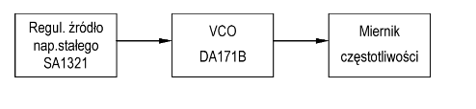

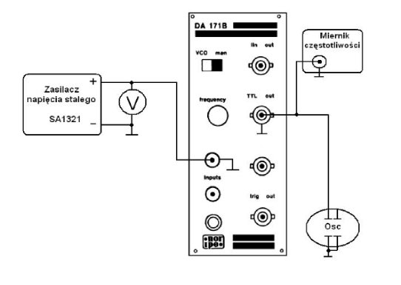

**4.2 Pomiar charakterystyk pętli sprzężenia fazowego**

Pętla pierwszego rzędu (bez stosowania filtru) jest wystarczająca. Wystarczy połączyć generator VCO z detektorem fazy w pętli sprzężenia zwrotnego. Na drugie wejście detektora fazy dołączamy wejście generatora oraz sygnał wyjściowy (z generatora VCO pętli). Regulujemy częstotliwość napięcia wejściowego i sprawdzamy jednocześnie napięcie wyjściowe.

Do pomiaru charakterystyki przestrajania całej pętli sprzężenia fazowego fwy = F2(fwe) i zależności napięcia wyjściowego detektora fazy od częstotliwości sygnału wejściowego uwy = F3(fwe) używamy poniższego układu.

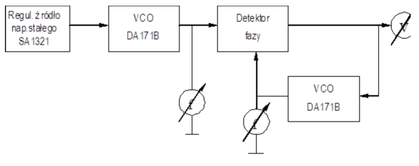

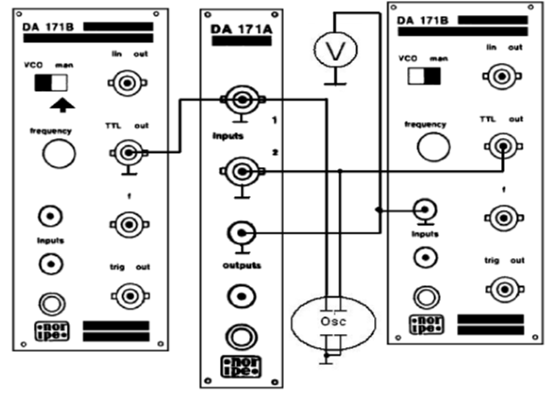

**4.3 Badanie dzielnika lub powielacza częstotliwości**

Dzielnik cyfrowy wpinamy przed pętlę (dzielimy sygnał wejściowy). Wówczas wyjściowy sygnał pętli (na wyjściu VCO) jest podzielonym przebiegiem wejściowym – jeżeli 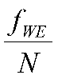 znajduje się w okolicach częstotliwości spoczynkowej VCO – lub sygnałem spoczynkowym VCO (dla braku synchronizacji pętli). Powielacz częstotliwości otrzymujemy przy wpięciu dzielnika cyfrowego między VCO a DF. Wyjściowy przebieg (z VCO) jest wówczas analogicznie N lub częstotliwością spoczynkową VCO.

 Do pomiaru charakterystyki fwy = F5(fwe) używamy poniższego układu.

